Chapitre 6 : Le XVIème siècle

Humanisme, Renaissance, réformes et conflits religieux

Le XVIème siècle est marqué par des grands changements dans le domaine scientifique, technique et religieux. La place de l'Homme dans l'univers est bouleversée. C'est la Renaissance. Comment cela apparaît-il ?

1) De nouvelles découvertes scientifiques et techniques : l'Homme, mesure de toute chose

Documents 4, 5 et 6 page 117 :

a) Quelles découvertes sont évoquées dans ces documents ?

-

b) En quoi le document 6 parle-t-il d'une méthode scientifique ?

-

Documents page 116 :

a) Qu'est-ce qu'un véritable homme d'après les humanistes qui s'expriment dans ces documents ?

-

b) Citez ces humanistes. Pourquoi Léonard de Vinci fit-il de l'Homme, la mesure de toute chose ?

-

c) En quoi, ces idées nouvelles changent-elles la manière de pensée de l'Eglise qui existait jusque-là ?

-

En redécouvrant les œuvres de l'Antiquité, les savants et artistes du XVIème siècle appelés les **humanistes**\* (page 116), donnent une nouvelle vision de l'homme et du monde qui s'éloigne de celle véhiculée jusque-là par l’Église.

L'être humain n'est plus forcément la créature de Dieu destinée à souffrir sur la Terre et à accepter sans comprendre les plans divins. Il devient un être pensant capable de comprendre la vie et les choses tout en rendant le monde meilleur en le gouvernant bien, en évitant les guerres et les malheurs par l'éducation et la connaissance. L'Homme devient le centre et non plus dieu. Érasme est le « prince de la Renaissance ».

La connaissance progresse avec la révolution copernicienne qui place le soleil au centre de l'univers tandis que la Terre tourne autour (l'héliocentrisme remplace le géocentrisme) tandis que Vésale en disséquant des corps humains publie un traité d'anatomie humaine en 1543, la même année que Copernic qui annonce l'héliocentrisme. Vers 1492, Léonard de Vinci réalise son dessin sur l'homme, mesure de toute chose, qui place le corps humain dans l'harmonie des formes parfaites (cercle et carré).

D'autres progrès scientifiques se multiplient alors (doc6 p121) en médecine, optique en insistant sur le rôle de la multiplication des expériences pour valider une règle générale.

L'imprimerie découverte par Gutenberg au milieu du XVème siècle permet une diffusion plus importante de ces idées nouvelles.

2. La Renaissance artistique en Italie : une révolution dans les formes artistiques

**Histoire des arts** : comparaison entre deux œuvres similaires du Moyen-Âge et de la Renaissance (pages 130/131)

Tableau page 131

|  |  |  |
| --- | --- | --- |
|  | **Œuvre de Cimabue** | **Œuvre de Raphaël** |
| Titre | Vierge et l’enfant entourés de 6 anges | La Vierge à l’Enfant et saint Jean-Baptiste |
| Auteur | Cimabue (1240-1302) | Raphaël (1483-1520) |
| Date | Vers 1280 | 1507 |
| Support, technique et dimensions | Le bois en peinture **a** **tempera**\*  4,27 sur 2,80 | Le bois à la peinture **à l’huile**\*  1,22 sur 0,80 |
| Description des personnages (nombre, disposition, attitudes et visages) | La Vierge, l’enfant Jésus ainsi que 6 anges.  Attitude figée en face du spectateur, visages identiques, non-respect des proportions corporelles | 3 personnages : la Vierge Marie, l’Enfant Jésus et saint Jean-Baptiste en mouvement, non figée et indifférents au spectateur.  Impression de naturel non faussé. |
| Couleurs dominantes | Pourpre, l’or, couleurs nobles | Le bleu du ciel et les couleurs éclatantes des habits de la mère. |
|  |  |  |
| Profondeur ? | Pas de profondeur | Oui. Il y a la perspective, une technique artistique inventée au XVIème siècle pour permettre de donner l’illusion de la profondeur. |

Document 1 page 118 :

a) De quelle époque s'inspire cette peinture ?

-

b) Quelle sensation cette peinture veut-elle créer chez le spectateur ?

-

Documents 3 et 4 page 119 :

a) Pour qui Michel-Ange a-t-il travaillé ?

-

b) Comment appelle-t-on ces personnes ?

-

c) En quoi la piéta est-elle une œuvre remarquable ?

-

Document 5 :

a) Quelle nouveauté technique Raphaël introduit-il dans cette œuvre ?

-

A partir du XVème siècle, en Italie, certains artistes tels que Botticelli rejettent l'art du moyen-âge et s'enthousiasment pour l'Antiquité grecque et romaine. Au XVIème siècle, de nouvelles techniques se développent comme la **peinture à l'huile\*** (page 118) qui permet une meilleure utilisation de la couleur qui devient plus vive et plus belle, de plus, la sensation de mouvement apparaît dans les œuvres d'art. En sculpture, un artiste tel que Michel-Ange, réalise des œuvres très expressives (la Piéta) et réaliste, on a l'impression de voir des corps véritables animés de sentiments que l'artiste veut nous communiquer. Michel-Ange travaille pour de puissants **mécènes**\* (page 120) comme le pape à qui il réalise le plafond de la Chapelle Sixtine ou encore Laurent de Médicis, homme d'état de Florence. Raphaël devient un maître en **perspective**\* (page 118) donnant l'impression de voir une scène dans la profondeur telle une photo.

La **Renaissance**\* (page 118) italienne tend à s'étendre au XVIème siècle en Europe de l'ouest comme en France, en Allemagne ou aux Pays-Bas où Bruegel l'Ancien est un grand peintre de la Renaissance flamande.

3. Les querelles religieuses sous la Renaissance : Réformes protestantes et contre-Réforme catholique

a) Quel est le contexte religieux à la fin du moyen-âge et au début de la Renaissance ?

Les XIVème et XVème siècles ont été des temps de catastrophes nombreuses et terrifiantes (guerres, épidémies, famines). Certains pensent à la fin du monde proche et les questions religieuses sont essentielles dans la vie des gens. L’Église ne semble pas être à la hauteur car elle donne souvent le mauvais exemple (les curés sont illettrés et incapables, la papauté est corrompue par l'argent et le luxe et même divisée parfois entre plusieurs papes en même temps...). Pour certains, il est temps de changer les choses.

Document 2 page 122 :

a) Présenter Martin Luther.

-

b) Pourquoi est-il scandalisé par l'attitude de l’Église en 1517 ?

-

c) De quoi s'agit-il ?

-

d) Au moyen-âge de quoi aurait-il été accusé ?

-

e) De quoi est-il à l'origine ?

-

Document 1 page 122 :

a) Citez 4 rites protestants présents sur cette peinture.

-

En 1517, un moine allemand Martin Luther en publiant ses 95 thèses de Wittenberg qui critiquent les **indulgences**\* (page 122) papales crée les conditions d'un schisme au sein de l’Église chrétienne. Excommunié, il est à l'origine d'une nouvelle foi chrétienne : la **Réforme protestante**\* (page 122) qui gagne rapidement une grande partie de l'Allemagne, l'Europe du nord et une partie de l'Europe de l'est. La France est aussi touchée partiellement grâce à un autre réformateur protestant (Jean Calvin à l'origine du calvinisme). En Angleterre, le roi Charles VIII décide de se séparer de Rome et crée l'anglicanisme (voir carte 3 page 127).

La **Réforme protestante**\* se différencie en plusieurs points de la religion catholique, le **dogme**\* est différent :

- Faire tableau 5 page 127

|  |  |  |
| --- | --- | --- |
|  | **Catholiques** | **Protestants** |
| **Le salut** | Par la foi et les (bonnes) œuvres | Par la foi seule |
| **La Bible** | En latin, interprétée par le pape et les évêques, lue par les prêtres | Traduite pour les fidèles qui peuvent la lire et la comprendre |
| **La Vierge et les saints** | Culte encouragé | Pas de culte |
| **Les sacrements** | Sept : baptême, communion, confirmation, mariage, pénitence, extrême-onction, ordination | Deux : baptême, communion |
| **Cérémonies et lieu de culte** | Luxueuses, en latin, dans une église | Simples, dans la langue des fidèles, dans un temple |
| **Images et ornements** | Sculptures et peintures de Jésus, de Marie et des saints | Seule la croix est autorisée dans les temples |
| **Chef de l’Église** | Le pape | Pas de chef |
| **Les hommes d’Église** | Prêtres (célibat obligatoire)  Moines | Pasteurs (mariage autorisé)  Pas d’ordres religieux |

b) Quelle réaction chez les catholiques ?

La papauté met du temps avant de réagir mais avec les progrès du protestantisme, elle réunit un **Concile**\* (page 124) dans la ville de Trente au nord de l'Italie à partir de 1545 qui dure jusqu'en 1563 réunissant les papes successifs et les évêques. Il s'achève par la **Réforme catholique**\* (page 124).

Étude du document 2 page 124

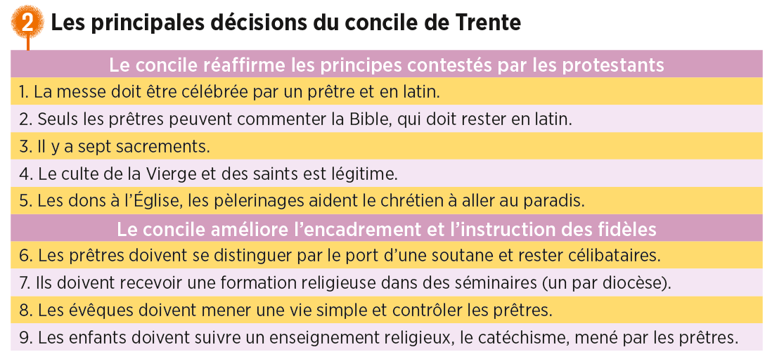

Cette réforme réaffirme le dogme critiqué par les protestants (messe en latin, 7 sacrements, culte de la Vierge et des Saints, bonnes œuvres réaffirmées, primauté du pape) et tente d'améliorer la discipline du clergé en formant les prêtres dans des séminaires et en améliorant la moralité des évêques, catéchisme pour les enfants. En 1540, la Compagnie de Jésus (les Jésuites) est créée pour assurer la formation des membres de l’Église avec des méthodes pédagogiques nouvelles.

Documents 3 page 125 et 4 page 127:

a) Quel est le but du décret du document 3 ?

-

b) En quoi le document 4 page 127 représente-il bien la Renaissance artistique ?

-

L’Église catholique décide aussi d'impressionner les fidèles en rendant le rituel dans les églises plus « excitant » pour les fidèles en y introduisant la lumière, des cérémonies plus fastueuses, des ornements comme des sculptures influencées par la Renaissance italienne des arts. Un nouvel ordre religieux chargé de la **prédication**\* (page 126) est créé (l'ordre des Jésuites) afin de lutter contre le protestantisme.

Définitions

|  |  |
| --- | --- |
| Concile | assemblée d’évêques réunis par le pape pour discuter de questions religieuses. |
| dogme | ensemble de croyances religieuses considérées comme des vérités incontestables. |
| humaniste | intellectuel de la fin du Moyen Âge et du XVIe siècle, qui admire l’Antiquité et qui se consacre à l’étude de l’homme. |
| indulgences | dans l’Église catholique, pardon des péchés accordé en échange d’une somme d’argent. |
| mécène | personne qui protège et soutient les artistes en leur commandant des œuvres et en les finançant. |
| perspective | technique qui consiste à créer l’illusion de la profondeur sur la surface plane d’un tableau. |
| Réforme catholique | mesures prises au XVIe siècle par l’Église catholique pour se rénover et contrer le protestantisme. |
| Réforme protestante | mouvement de critique de l’Église qui débouche sur la création de nouvelles Églises chrétiennes au XVIe siècle. |
| Renaissance | mouvement artistique né à la fin du Moyen Âge et actif jusqu’à la fin du XVIe siècle, utilisant des idées et des formes inspirées de l’Antiquité pour créer un art nouveau, en rupture avec celui du Moyen Âge. |
| peinture à l'huile | peinture constituée d’un mélange de matière colorante et d’huile végétale ou minérale. Ce procédé est utilisé par les peintres flamands à partir de la fin du XVe siècle. |
| peinture a tempera | peinture constituée d’un mélange de matière colorante (pigments en poudre), d’eau et de jaune d’œuf, qui sert de liant. |
| Prédication | action de prêcher, d’enseigner une religion. |